Các câu lệnh cơ bản trong github:
- git init [repo name]: tạo ra 1 kho lưu trữ
- git clone [repo name] [clone name]: để tạo một bản sao được liên kết với repo
- git config -l: xem cấu hình hiện tại
- git config -l [--scope] [option name] [value]:
scope: --system tất cả người dung
--global liên quan đến repo(s)
--local liên quan đến 1 rep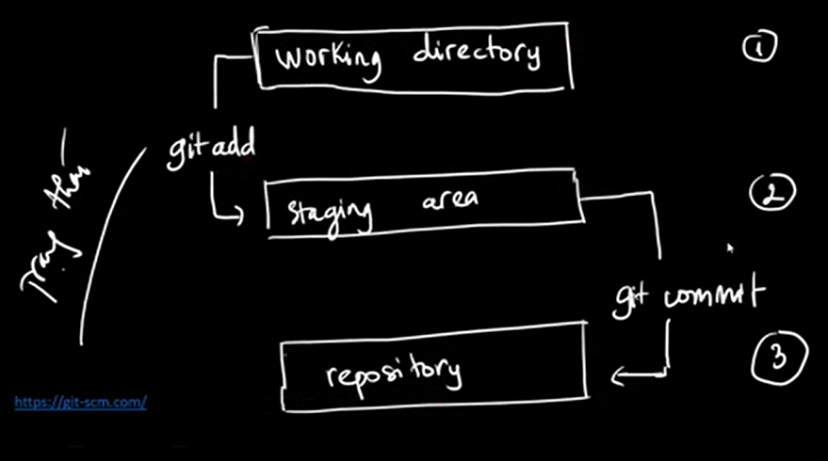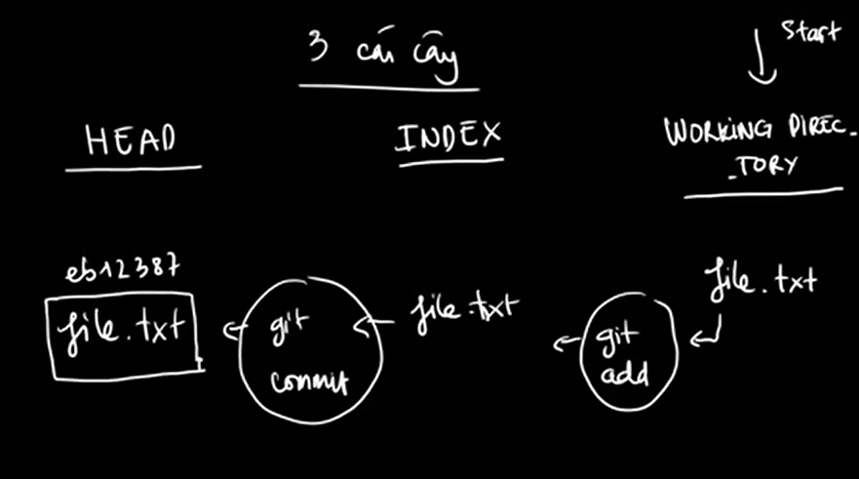o
- git add [file name(s)]: them tệp vào Index
- git add . : thêm tệp (tất cả)
- git commit -m “nội dung”: tạo commit repo
- git status: sự khác biệt giữa 3 cây
- git diff: so sánh với commit cuối cùng
- git log: để lịch sử
--all --graph --oneline: xem full các branch
Tương tác với Remote Repository:
- git init –bare: tạo 1 central repo
- git clone [repo.name] [clone.name] : sao chép và liên kết repo.namer
- git fetch: lấy các thông tin về commit mới từ central
- git pull: lấy dữ liệu từ central về local repo
- git push: đẩy các commit từ local về central
thêm origin –delete <branch.name>: xóa nhánh trong kho lưu trữ trung tâm
- git checkout [điền mã key commit vào]: chuyển đổi sang nhánh khác
- git branch <branch.name>: Tạo nhánh khác
-d: xóa nhánh
- git merge <branch.name>: gộp nhánh
LƯU Ý: Central repo chỉ là kho lưu trữ trung tâm, không phải working directory
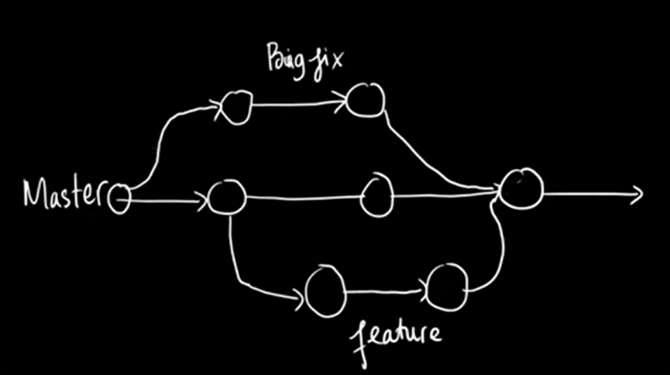
Branches (nhánh) trong git:

- git rebase <branch.name>: biến nhánh ở quá khứ thành nhánh ở hiện tại
--continue
--skip
- git reset --soft <commit id>: di chuyển HEAD về vị trí commit reset, vẫn giữ tất cả thay đổi của file, nhưng loại bỏ các thay đổi stage
- git reset --hard <commit id>: di chuyển con trỏ HEAD về vị trí commit reset và loại bỏ tất cả sự thay đổi của file, stage
Giả dụ có A B C
git reset A: Xóa sổ luôn commit B và C. Lịch sử bây giờ chỉ còn đến A
git checkout A: Bay về A xem thử, commit B và C vẫn còn nguyên
git revert B: tạo ra một commit D (nội dung của D = Xóa những gì B đã làm, tức là thức gì mình muốn chỉnh sửa ở B thì nó là commit D). Lịch sử sẽ là A -> B -> C -> D

